教务管理系统需求规格说明书
． 引言

编写目的
二十一世纪是信息的社会，传统的教务管理模式，已经不适应信息时代的要求，迫使人们起用新的管理方法来管理。科学技术日新月异的进步，让人类生活发生了巨大的变化，计算机技术的飞速发展，使各行各业在计算机技术应用方面得到了广泛的普及和使用。信息化时代的到来成为不可抗拒的潮流，人类文明正在进入一个崭新的时代。因此，教务管理系统也以方便、快捷、费用低的优点正慢慢地进入人们的生活，将传统的教务管理方式彻底的解脱出来，提高效率，减轻工人人员以往繁忙的工作，减小出错的概率，从而使人们有更多时间来学习和享受生活。

背景说明
该产品的名称为教务管理系统
系统设计的目标：出于本系统实学校学生管理的一个综合性的系统，本系
统得设计目标将最终定位于完成以上所诉的系统主要业务的基本模型上。 本系统管理的对象单一，都是在校学生，且每个数据内容具有较强的关联
性，涉及的计算过程不是很复杂。因此，比较适合采用数据库管理。在技术难度方面，由于有指导老师的指导和相关参考文献，特别是网上资料，特别是参考其它程序的功能，因此完全可以实现。
需求如下：

1．要求有良好的人机界面；
2．要求有良好的权限管理；
3．原始数据修改简单方便，支持多条件修改；
4．方便的数据查询，支持多条件查询；
5．在相应得权限下，删除数据简单方便，数据稳定性好；
6．计算机自动完成，尽量减少人工干预；
7．在相应的权限下，进行数据查询，插入，更改等基本操作。
8．能较好的支持中文数据，良好的国际化界面；

参考资料

该项目参考资料大多来自书本《软件工程》和一些网上资料。

2． 概述

功能概述
1) 系统登陆界面2) 系统主界面 3) 用户管理模块 4) 学生缴费管理模块 5) 教学分析模块
6) 资源配置模块（教师、教室、学生）系统功能简介

本系统主要可以实现以下的管理功能：资源配置管理、教学分析管理、学生档案管理、学生档案管理、学生缴费管理、课程管理、成绩管理、资源配置管理、教学分析管理等。 a) 资源配置管理模块该模块的主要功能是显现以课程为中心进行的资源（教师、教室、学生）配置工作，包括资源添加、资源查询、更改等基本功能，从而使学校管理部门对学校的基本情况的了解； b) 教学分析管理模块该模块的主要功能是根据学生的各科考试成绩进行教学分析，包括考试成绩的修改，查询，教学分析等操作。 c) 学生档案管理模块该模块主要实现对生的个人信息的管理工作，包括档案添加、档案浏览、档案查询等功能。 d) 课程管理模块该模块对各个班级的课程进行设置，并可在其中设置各门课程的教材选用情况，方便了学校教材管理部本和教务处的教学管理人员的工作。该模块包括基本课程设计和班级课程设置两个模块。 e) 班级管理模块该模块的功能是实现对全校班级的管理工作，包括：班级浏览、班级添加、班级查询等，这三个功能模块各自独立，完成那个学校的全部班级的管理。 f) 成绩管理模块学校的成绩管理工作是检验学生学习情况的一个主要手段，本模块包括考试类型设置，共有期中考试和期末考试两种类型，还设置了成绩添加、成绩浏览、成绩查询等功能。 g) 系统管理模块该模块的主要任务是维护系统得正常运行和安全性设置，包括添加用户、修改密码、重新登陆等等。

3． 数据流图与数据字典
. 根据分析数据流图如下所示：

班级管理业务流程图
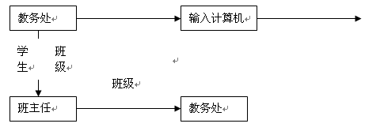
档案管理业务流程图
课程管理业务流程图
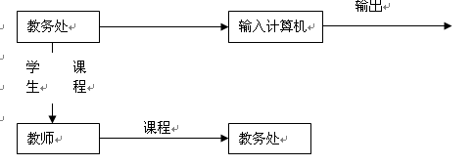
成绩管理业务流程图
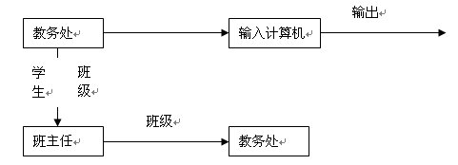
B. 数据流程图
下面以学生成绩管理模块为例来进行编制。
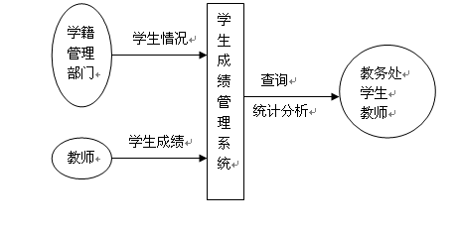
学生成绩管理系统0层数据流程图
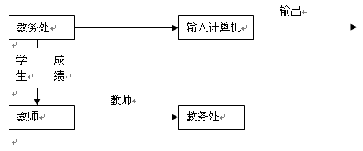
学生成绩管理系统1层数据流程图
c. 数据存储分析：实体联系图
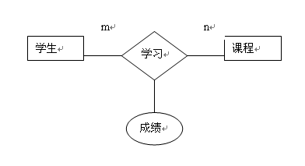
学生成绩管理系统中学生与课程的E-R图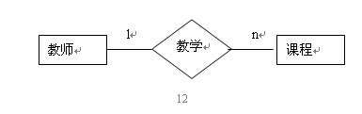

教师与课程的E-R图
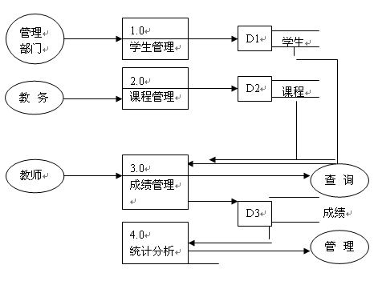

教师与课程的E-R图组合到一起，得到最后的E-R图 D. 功能分析，功能层次图
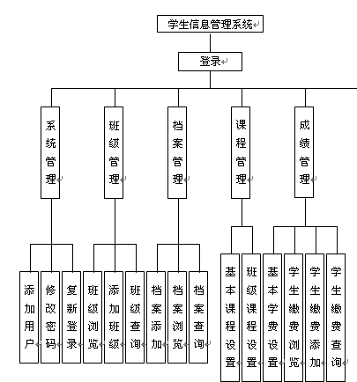
. 软件结构设计

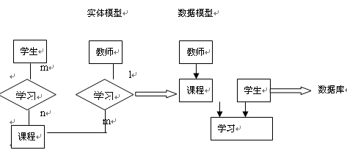

． 数据字典

数据结构：学生

含义说明：是教务管理系统的一个核心数据结构，定义了学生的有关信息 组成：学号、姓名 数据项：学号

含义说明：唯一标识每一个学生 别名：学生编号 类型：字符型 长度：9位

取值范围：190000000 – 999999999

取值含义：前四位表明学生所在年级，后五位安顺序编号 数据项：姓名

含义说明：表示学生的姓名 类型：字符型 长度：10位 取值范围：任意字符

数据结构：教师

含义说明：教务管理系统的核心数据结构之一，定义了教师的有关信息

组成：教师号，教师姓名

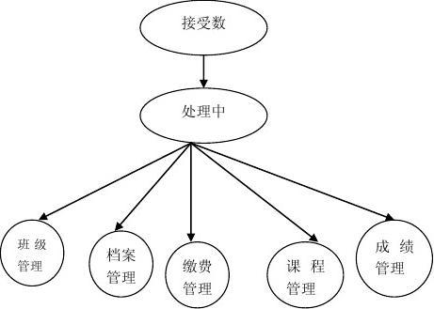

数据项：教师号

含义说明：教师的编号

类型：字符型

长度：5位

取值范围：10000 – 99999 数据项：教师姓名 含义说明：教师的姓名 类型：字符型 长度取值范围：任意合法的字符 数据结构：课程

含义说明：教务管理系统的核心数据结构之一，定义了课程的有关信息组成：课程号，课程名，课程描述，教师，教室，教科书，学分 数据项：课程号 含义说明：课程的编号 类型：字符型 长度：4

取值范围：0001 – 9999 数据项：课序号

含义说明：对于同一课程，由不同老师教授，用课序号来区分 类型：字符型 长度：2

取值范围：01 – 99 数据项：课程名 含义说明：课程的名称 类型：字符型 长度：10

取值范围：任意合法的字符 数据项：课程描述

含义说明：课程内容的基本描述 类型：字符型 长度：200

取值范围：任意合法字符 数据项：教科书

含义说明：课程所用的教科书 类型：字符型 长度：20

取值范围：任意合法字符 数据项：学分 含义说明：课程的学分 类型：整型 长度：1 取值范围：1-9 数据结构：教室

含义说明：上课所用的教室

组成：教室编号，教室地址，教室容量 数据项：教室编号 含义说明：教室的编号 类型：字符 长度：5

取值范围：00001-99999 数据项：教室地址 含义说明：标明教室的地址 类型：字符 长度：30

取值范围：任意合法的字符 数据项：教室容量

含义说明：教室的容纳学生的数量 类型：整型 取值范围：正整数 数据结构：选课记录

含义说明：纪录学生选课的纪录 组成：学生，课程，成绩

数据项：成绩

含义说明：选课学生本学期的成绩 类型：浮点数 范围：0.0 – 100.0 处理过程：分配教室

说明：为所有课程分配上课教室 输入：课程，教室 输出：教室安排

处理：学期课程决定后，要为每个课程安排上课地点，要求上课的地点不能冲突且上课人数不能超过教室容量。 处理过程：分配考场

说明：在考试日期，为所有课l程分配考场 输入：课程，教室 输出：考场安排

处理：为每个课程安排考场，考试时间和地点不能冲突且考试人数不能超过考场容量。 数据存储：成绩单

说明：记录学生本学期所有课程成绩 流入数据流：学生所有的选课记录 流出数据流：学生的成绩单 数据量：由学生的人数决定 存取方式：随机存取 数据项：姓名

含义说明：表示学生的姓名 类型：字符型 长度：10位 取值范围：任意字符

数据结构：教师

含义说明：教务管理系统的核心数据结构之一，定义了教师的有关信息 组成：教师号，教师姓名 数据项：教师号 含义说明：教师的编号 类型：字符型 长度：5位

取值范围：10000 – 99999 数据项：教师姓名

含义说明：教师的姓名 类型：字符型 长度：10位

取值范围：任意合法的字符 数据结构：课程

含义说明：教务管理系统的核心数据结构之一，定义了课程的有关信息 组成：课程号，课程名，课程描述，教师，教室，教科书，学分 数据项：课程号 含义说明：课程的编号 类型：字符型 长度：4

取值范围：0001 – 9999 数据项：课序号

含义说明：对于同一课程，由不同老师教授，用课序号来区分 类型：字符型 长度：2

取值范围：01 – 99 数据项：课程名 含义说明：课程的名称 类型：字符型 长度：10

取值范围：任意合法的字符 数据项：课程描述

含义说明：课程内容的基本描述 类型：字符型 长度：200

取值范围：任意合法字符 数据项：教科书

含义说明：课程所用的教科书 类型：字符型 长度：20

取值范围：任意合法字符 数据项：学分 含义说明：课程的学分类型：整型

长度：1 取值范围：1-9 数据结构：教室

含义说明：上课所用的教室

组成：教室编号，教室地址，教室容量 数据项：教室编号 含义说明：教室的编号 类型：字符 长度：5

取值范围：00001-99999 数据项：教室地址 含义说明：标明教室的地址 类型：字符 长度：30

取值范围：任意合法的字符 数据项：教室容量

含义说明：教室的容纳学生的数量 类型：整型 取值范围：正整数 数据结构：选课记录

含义说明：纪录学生选课的纪录 组成：学生，课程，成绩 数据项：成绩

含义说明：选课学生本学期的成绩 类型：浮点数 范围：0.0 – 100.0 处理过程：分配教室

说明：为所有课程分配上课教室 输入：课程，教室 输出：教室安排

处理：学期课程决定后，要为每个课程安排上课地点，要求上课的地点不能冲突且上课人数不能超过教室容量。

处理过程：分配考场

说明：在考试日期，为所有课程分配考场 输入：课程，教室

输出：考场安排

处理：为每个课程安排考场，考试时间和地点不能冲突且考试人数不能超过考场容量。 数据存储：成绩单

说明：记录学生本学期所有课程成绩 流入数据流：学生所有的选课记录 流出数据流：学生的成绩单 数据量：由学生的人数决定 存取方式：随机存取

全文总结

在本系统得开发过程中，由于本人是初次开发软件，在知识、经验方面都存在着不足。另外，在整个开发的过程中，时间也比较仓促。因此，该系统必然会存在一些缺陷和不足。因为对学生管理的整个流程不够熟悉，在需求分析时可能未能做到完全满足用户的需求。

尽管本管理系统存在很多不足，但其功能全面、易于日后程序更新、数据库管理容易、界面友好、操作方便、效率高、安全性好等优点是本管理系统所必需的。通过开发这个系统我掌握了项目过程，了解了基本知识巩固了我对软件工程的学习。

